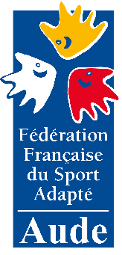

La Ligue Sport Adapté Occitanie en collaboration avec le CDSA 11 et l’association Lauragais Adapt Sport organise le :

Championnat Régional Natation
Sport Adapté Jeune Occitanie
Le 13 février 2019 à Limoux (11)

Lieu de compétition : Piscine de Limoux
Adresse : avenue Salvador Allende – 11300 LIMOUX
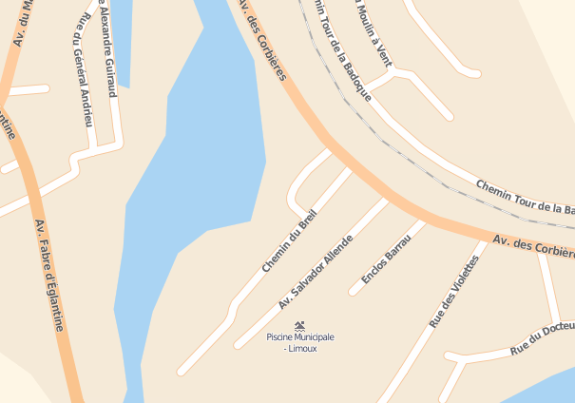

Programme Prévisionnel :
10h30 : accueil
10h45-11h45 : passation des tests de savoir nager Exploranage et Sauv’nage
11h45-12h45 : repas tiré du sac
12h45 : accueil, accès aux vestiaires
13h00 – 13h20 : échauffement
13h30 : Début de la compétition
15h30 : fin de la compétition, remise des récompenses et gouter

Informations Générales :
Retour des inscriptions au plus tard le 07 février 2019

Inscription à retourner à :
Elodie COUDERC
@ : elodie.couderc@ffsa.asso.fr
tel : 06 66 37 69 67

Conditions d’engagement :

- Etre éligible au Sport Adapté
- Etre en possession d’une Licence Compétitive Sport Adapté de la saison en cours (un contrôle licence sera effectué sur place).
- Etre en possession d’un certificat médical de non contre-indication à la pratique sportive compétitive de la natation (à présenter également sur place).
- Avoir réalisé les classifications et être classifié dans l’une des classes : AB, BC ou CD
- Avoir validé le test de savoir nager correspondant à sa classification

Précisions techniques : La réglementation FFSA et les modalités de qualification au championnat de France seront appliquées. Le règlement de « Natation SAJ » FFSA est disponible sur le site internet fédéral : http://www.ffsa.asso.fr dans la rubrique « informations sportives - documents sportifs » et sur « l’espace club ».
Tests de natation pour chaque classe AB/ BC/CD
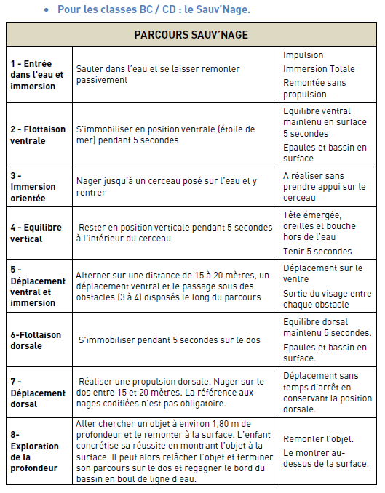
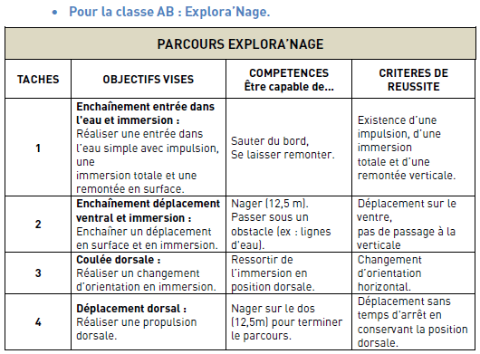

cf. Article 4 règlements natation FFSA 2017-2021 p22-23

Coordonnées référents disciplines :
Agnès BRUNET : ma.brunet@apajh.asso.fr Elodie Couderc : elodie.couderc@ffsa.asso.fr Guillaume Auger : asso@nimessportsante.fr Manon Martin : manon.martin@ffsa.asso.fr

Pour remplir les fiches d’engagement suivantes trouvez les codes couleurs correspondant aux catégories d’âge

Moins de 14 ans : sportifs nés dans les années 2005 et après
Moins de 18 ans : sportifs nés dans les années : 2001 - 2002 – 2003 - 2004
Moins de 21 ans : sportifs nés dans les années : 1998 – 1999 - 2000

INSCRIPTION PASSATION DE TEST
« SAVOIR NAGER »

NOM DE L’ASSOCIATION : |  | N° D’AFFILIATION :
ADRESSE : |  | N° DE TELEPHONE :
RESPONSABLE SPORTIF : |  | N° téléphone
Courriel

EXPLORANAGE
licence compet  2017-2018 | NOM - Prénom | Sexe | Classif | Date  de  naiss | lieu de naissance (dpt)

SAUV’NAGE
licence compet  2017-2018 | NOM Prénom | Sexe | Classif | Date  de  naiss | lieu de naissance (dpt)
Ces tests nécessitant un réel apprentissage, merci de veiller à préparer les nageurs au mieux.
Merci d’inscrire les nageurs passant les tests également sur la compétition

AB
NOM DE L’ASSOCIATION : |  | N° D’AFFILIATION :
ADRESSE : |  | N° DE TELEPHONE :
RESPONSABLE SPORTIF : |  | NOMBRE ACCOMPAGNATEURS :
Courriel |  | N° téléphone

licence compet  2017-2018 | NOM Prénom | Diplôme ENF  (EN ou SN) | Date  de  naiss | Temps d’engagement
 |  |  |  | AB
 |  |  |  | Nage Libre |  | Style Dos |  |  | Style Brasse |  |  | Style Crawl
 |  |  |  | 50 | 100 | 25 | 50 | 100 | 25 | 50 | 100 | 25 | 50 | 100
Inscrivez le temps d’engagement de chaque nageur dans les cases correspondantes/ Dans la case « diplôme ENF » préciser : EN pour Explora Nage, SN pour Sauv Nage
En rouge (moins de 14 ans), en vert (14/17 ans), en bleu (moins de 21 ans), les nages qualificatives pour les France Jeune AB (moins de 21 ans)

BC
NOM DE L’ASSOCIATION : |  | N° D’AFFILIATION :
ADRESSE : |  | N° DE TELEPHONE :
RESPONSABLE SPORTIF : |  | NOMBRE ACCOMPAGNATEURS :
Courriel |  | N° téléphone

licence Compet  2017-2018 | NOM Prénom | Diplôme ENF  (EN, SN) | Date  de  naiss
 |  |  |  | BC
 |  |  |  | Nage Libre |  |  |  | Dos |  | Combiné |  | Papillon |  |  | Style brasse
 |  |  |  | 25 | 50  50 | 100 | 200  200 | 50 | 100  100 | 100  100 | 200 | 25 | 50 | 100 | 25 | 50 | 100
- Inscrivez le temps d’engagement de chaque nageur dans les cases correspondantes / Dans la case « diplôme ENF » préciser : EN pour Explora Nage, SN pour Sauv Nage)
En rouge (moins de 14 ans), en vert (14/17 ans), en bleu (moins de 21 ans), les nages qualificatives pour les France SAJ pour les nageurs de classe BC (- de 21 ans)
CD
NOM DE L’ASSOCIATION : |  | N° D’AFFILIATION :
ADRESSE : |  | N° DE TELEPHONE :
RESPONSABLE SPORTIF : |  | NOMBRE ACCOMPAGNATEURS :
Courriel |  | N° téléphone

licence Compet 2017-2018 | NOM Prénom | Diplôme ENF  (EN, SN) | année  de  naiss | Temps d’engagement
 |  |  |  | CD
 |  |  |  | Nage Libre |  |  | Dos |  | 4N | Brasse |  | Papillon |  | Alterné |  | Nage hybride | Simultané
 |  |  |  | 50  50 | 100 | 200 | 50 | 100 | 100 | 50 | 100 | 50 | 100 | 25 | 50 | 6 min | 25 | 50
Inscrivez le temps d’engagement de chaque nageur dans les cases correspondantes / Dans la case « diplôme ENF » préciser : EN pour Explora Nage, SN pour Sauv Nage)
En rouge (moins de 14 ans), en vert (14/17 ans), en bleu (moins de 21 ans), les nages qualificatives pour les France SAJ de classe CD (- de 21 ans)

